**Báo cáo tuần 3**

Các chức năng đã làm được :

* **Chức năng soạn thảo câu hỏi**

**Giao diện**

Khi người dùng click vào Menu “Soạn câu hỏi” , màn hình sẽ hiển thị danh sách các dạng câu hỏi

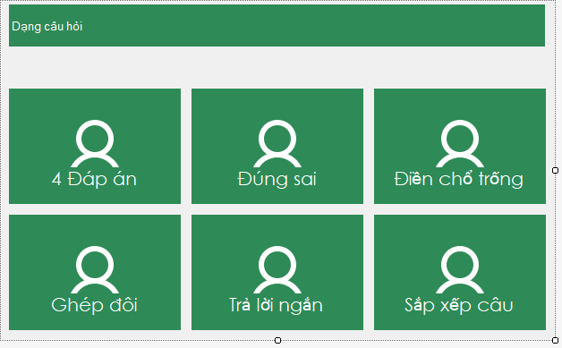

Ta sẽ chọn dạng câu hỏi muốn soạn thảo ở màn hình trên

Ở đây ta chọn dạng 4 đáp án , màn hình sẽ hiển thị giao diện soạn thảo câu hỏi

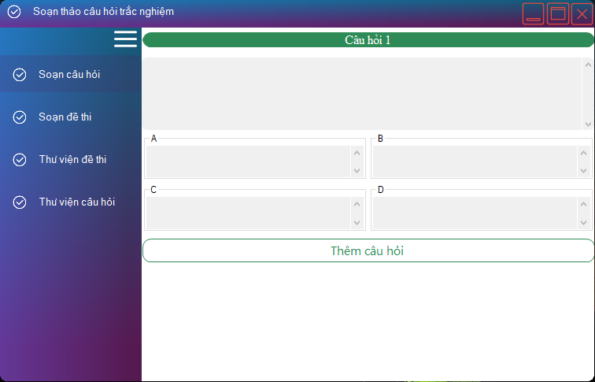

|  |  |  |
| --- | --- | --- |
| STT | Control | Mô tả |
| 1 | Label_TieuDe | Tiêu đề “Câu hỏi 1” |
| 2 | Textbox_CauHoi | Điền vào nội dung câu hỏi |
| 3 | Textbox_A | Điền vào nội dung đáp án A |
| 4 | Textbox_B | Điền vào nội dung đáp án B |
| 5 | Textbox_C | Điền vào nội dung đáp án C |
| 6 | Textbox_D | Điền vào nội dung đáp án D |
| 7 | Button_Add | Khi nhấp button này sẽ thêm vào một câu hỏi |

Khi nhấn button “Thêm câu hỏi” màn hình sẽ show ra một câu hỏi mới

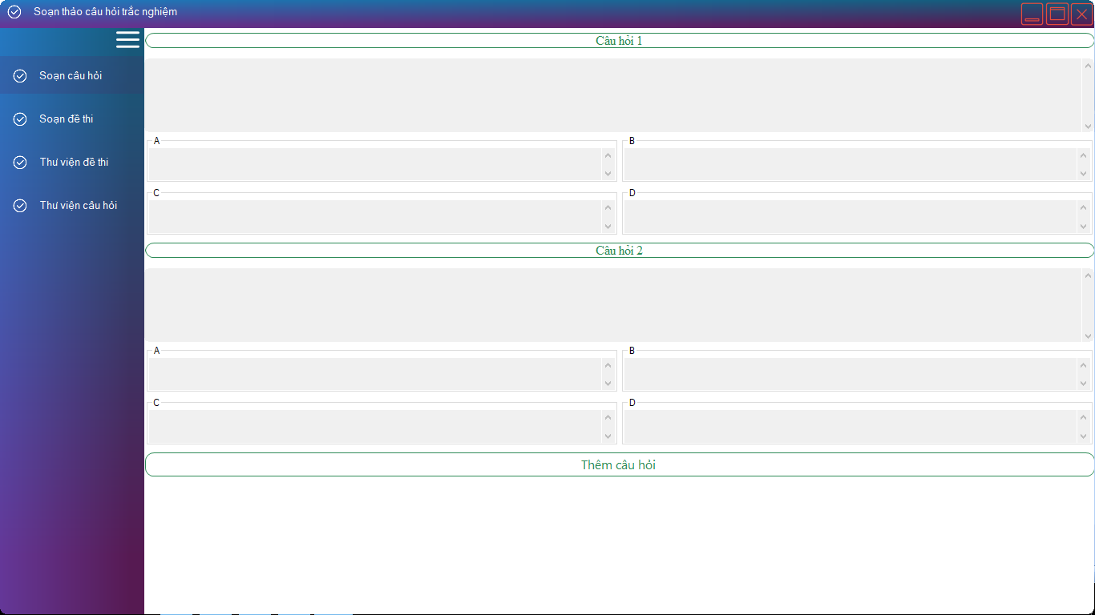

Sau khi lưu xong ta có thể xem lại các câu hỏi đã soạn thảo trước đó trong thư viện câu hỏi

